Сегодня найдем ответы на следующий вопрос: как ведет себя вода при замораживании?
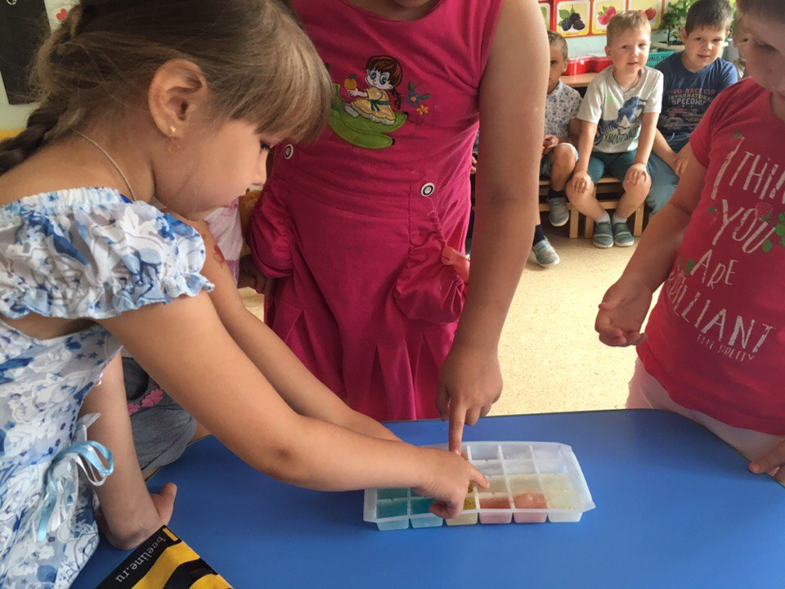
Вода при замерзании расширяется. Вода замерзает не равномерно. Вначале лед появляется у стенок стакана, постепенно заполняя весь сосуд. В воде молекулы движутся хаотично, поэтому она принимает форму сосуда, в который налита. Лед же имеет четкую кристаллическую структуру, при этом расстояния между молекулами льда больше, чем между молекулами воды, поэтому лед занимает больше места, чем вода, то есть расширяется.

Безвкусный лед и расширение воды
Попробуйте заморозить соленую, сладкую и пресную воду. Соленая вода будет замерзать дольше, а вот на вкус льдинки будут одинаковыми. Сахар и соль выпадут в осадок. Так, кстати, опресняют соленую воду. А перед замораживанием отметьте маркером уровень воды. После замерзания слой льда поднимется выше отметки, наглядно показав, что вода при замерзании расширяется.

Красочные "леденцы"
Как покрасить лед? Можно ли "запустить" краску внутрь ледяного кубика?
Материалы, которые Вам понадобятся:
- формочки для льда (или любые чашки и миски);
- поднос с бортиками;
- поваренная соль;
- жидкие пищевые красители или краски;
- пипетка или чайная ложка.
Порядок действий:
1) Заранее, перед опытом, замораживаем лед в больших и маленьких формочках.
2) Готовим в нескольких емкостях крепкие солевые растворы. Как сделать такой раствор - см. предыдущий опыт со снежинкой. Добавляем в растворы краску.
3) Раскладываем ледяные фигурки на подносе. Пипеткой или чайной ложкой капаем на них цветные солевые растворы. Соль будет плавить лед, «пробуривая» в нем ходы, а краска окрасит "ходы" причудливыми узорами.
Объяснение опыта
Когда натрий, содержащийся в соли, вступает в контакт со льдом, происходит химическая реакция с выделением тепла. Она заставляет лед таять. Именно поэтому в гололед улицы посыпают смесью песка и соли.
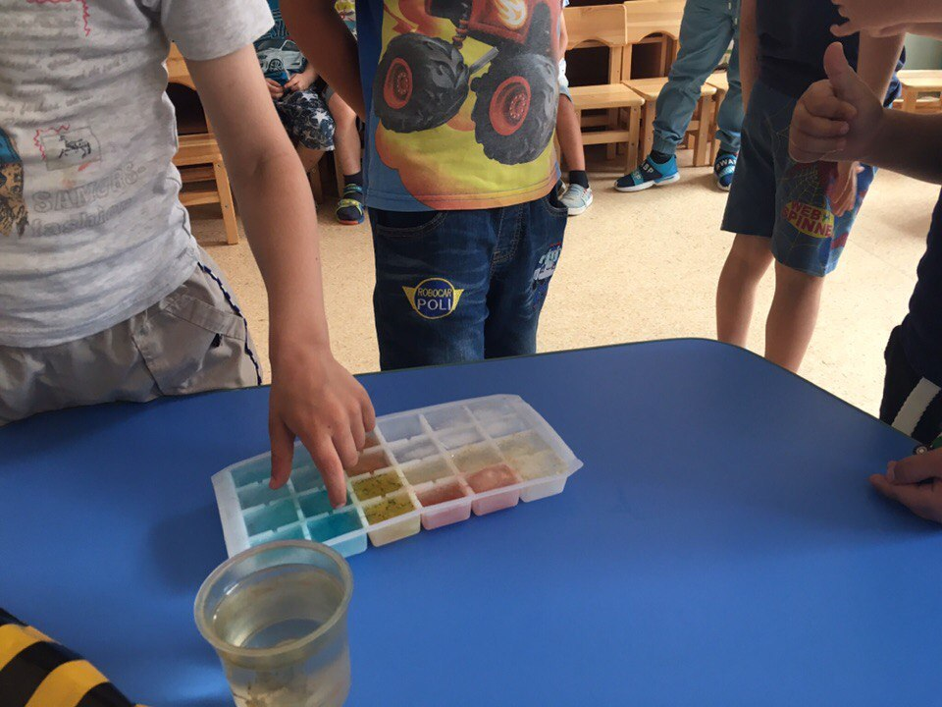
Замораживание различных жидкостей
Для эксперимента мы отобрали: воду, подсолнечное масло, молоко и 9% уксус. Время засекать не стали, а оставили в морозильной камере на ночь, чтобы посмотреть, что замерзнет, а что нет.
На фото жидкости до и через 12 часов после заморозки.
В результате полностью замерзли только вода и молоко, подсолнечное масло стало густым и мутным. В уксусе, который при такой концентрации должен замерзать при -3 градусах образовалось всего несколько льдинок, полное замерзание произошло только через 2 суток. Мы сделали вывод, что температура замерзания зависит от свойств раствора, и не каждый раствор может быть заморожен в домашней морозильной камере.
Опыт с водой для детей «Сухая салфетка»
Сухую бумажную салфетку располагаем на дне стакана. В таз наливаем воды, стакан переворачиваем и опускаем его на дно. Стакан придется удерживать усилием, т.к. он будет пытаться выпрыгнуть из воды. Если аккуратно опустить стакан на дно и потом достать, то салфетка, расположенная на дне стакана, останется сухой. Вода не сможет наполнить стакан и намочить салфетку, поскольку в стакане остался воздух.
Воздух в стакане сжимается и создает давление, которое не дает воде заполнить весь стакан. Вода в стакане есть только у верхней кромки. По такому принципу работает «водолазный колокол» — металлический колпак, который создает условия, для работы на дне водоема.

Тонет-не тонет
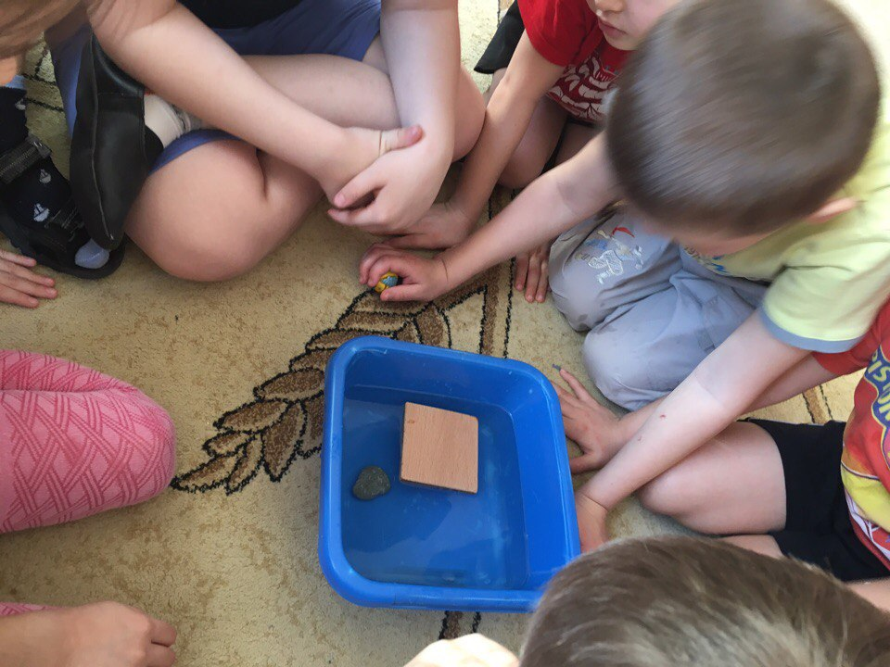
Попробуйте выяснить, какие предметы тонут в воде, а какие - нет. Кидайте в таз с водой предметы из разных материалов: дерева, металла, пластика, резины, ткани, бумаги и др. Кидайте поролоновые губки, пробки, камушки, шишки, палочки и многое другое.
Понаблюдайте, что тонет сразу, а что по мере намокания, что не тонет вообще. Кусок пробки плавает в воде, а кусок железа такой же величины тонет. Пробка плавает, потому что при одинаковых размерах она гораздо легче. То, насколько плотным и тяжелым является материал или тело, принято называть плотностью. Если плотность какого-то материала меньше плотности воды, он будет плавать.
Выберите несколько предметов разного размера и формы, которые тонут в воде. Налейте воды в прозрачную бутыль. Отметьте уровень воды маркером. Опустите один из предметов в воду, обратите внимание на то, что вода поднялась, отметьте получившийся уровень воды. Затем проделайте тоже самое с другими предметами. Сделайте вывод: чем больше объем погружаемого предмета, тем выше поднимается вода. Объемом называется часть пространства, занятая каким-либо предметом.
Возьмите весы «безмен». Повесьте на веревку тяжелый предмет, например, гантелю. Веревку привяжите к крючку весов. Постепенно погружайте предмет, висящий на веревке, в наполненную ванну, наблюдайте, как изменяются показания весов. Вес предмета в воде уменьшится. Сила тяготения Земли действует на все предметы и направлена к ее центру. Благодаря этому у них есть вес. На предмет, погруженный в жидкость, действует также выталкивающая сила, которая уменьшает силу тяжести, притягивающую предмет к Земле.

Фокус со стаканом.
Все можно сделать с помощью одного стакана и одного листка бумаги.
Наливаем в стакан воду. Накрываем его листком бумаги.
Кладем ладонь сверху и, плотно прижимая листок к стакану, переворачиваем его вверх дном.
Убираем ладонь...листок не падает! Почему так происходит? Все просто.
Куда бы мы ни шли, что бы мы ни делали - ели, гуляли, спали, - на своих плечах мы постоянно носим огромный груз. Его вес около 15 тонн - это вес трех грузовиков! Груз состоит из воздуха, который стоит столбом над нашей головой. Ведь это только кажется, что воздух легкий и не имеет веса. Он давит на все, что находится на Земле, с силой 1 кг на 1 кв.см.
Почему же нас не расплющивает такая огромная тяжесть?
Потому, что воздух давит на нас не только сверху (если бы было так, то мы и секунды бы не прожили), а и с боков, и снизу, и даже изнутри. Поэтому все эти давления уравновешиваются.
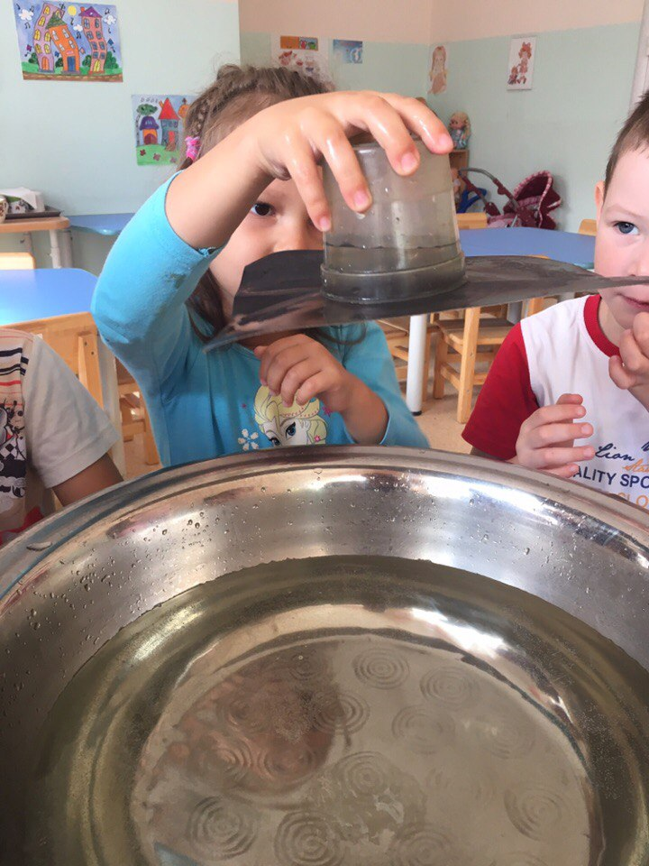
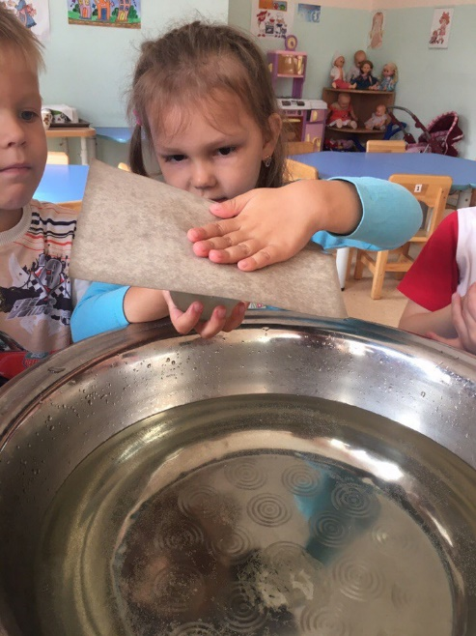
Но воздух давит и на стакан с водой. Когда мы его переворачиваем, внутри стакана давление столбика воды получается меньшим, чем давление воздуха на эту воду снизу стакана. Поэтому вода не "падает" вниз.
А лист бумаги нужен, чтобы пока мы переворачиваем, вода из стакана не вытекла, ведь невозможно перевернуть воду так, чтобы она сразу оказалась "вверх ногами" - какая-то ее часть все равно начнет вытекать и тем самым пропустит воздух внутрь. Именно так выливается вода из узкого горлышка - вода выливается маленькой порцией, потом "булькает" пузырек воздуха, заходя в бутылку, потом выливается еще порция воды. Кроме того, когда мы прижимаем ладонью лист к стакану, то немного вдавливаем его внутрь. А когда он выпрямляется, то внутри создается разряжение и получается эффект присоски.

